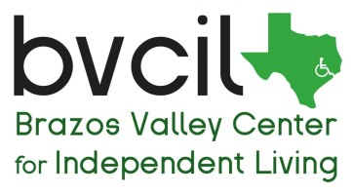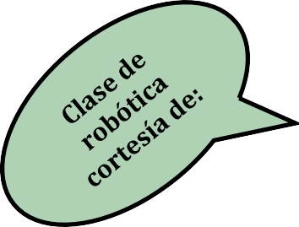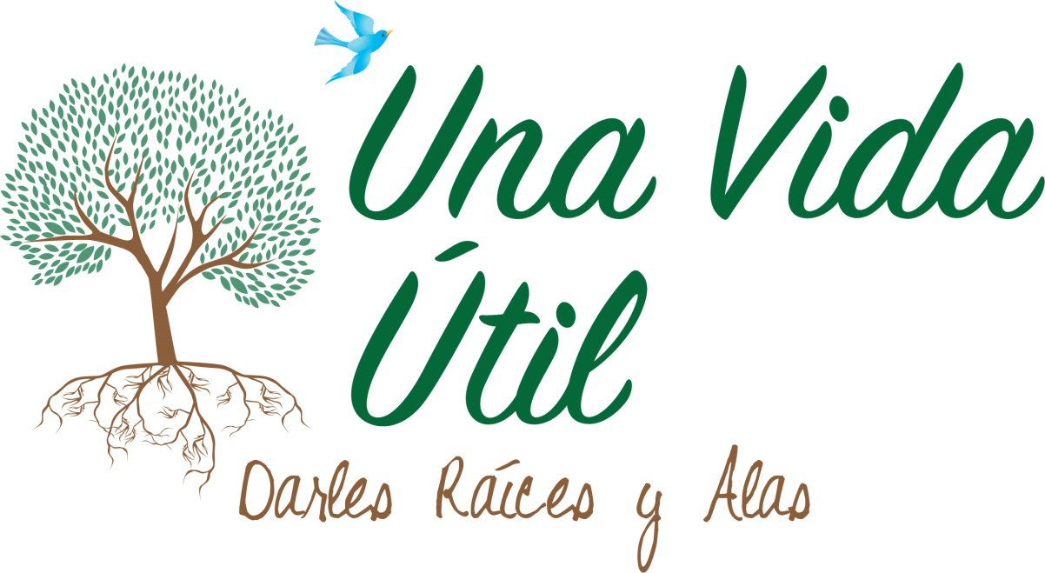

7 de septiembre 2017
Todos tenemos diferencias, la mía sólo tiene un nombre.
Hablando con su hijo sobre su discapacidad.

5 de octubre 2017
¿Por qué el castigo no funciona con mi hijo?
Cambiando el comportamiento con apoyos positivos.

2 de noviembre 2017
Puedes obtener resultados ¡Puede que no sean los mejores!
Colaboración con las escuelas.

7 de diciembre 2017
Su viaje inesperado.
Discutiendo el recurrente dolor de criar un niño con discapacidad.

- CENA GRATIS
- CUIDADO DE NIÑOS GRATIS (2 años y mayor)
- CLASES PARA NIÑOS CON DISCAPACIDADES (11 años y mayor)
- CLASES DE APOYO PARA HERMANOS (11 años y mayor)

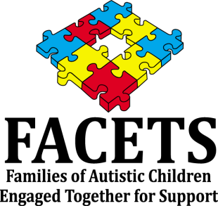
Regístrese en línea en cdd.tamu.edu o llame a Aimee Day 979-862-2913. Para accesibilidad o transporte llamen a BVCIL 979-776-5505. La fecha límite es el viernes antes del evento.

Serie de entrenamientos gratis para padres de niños con discapacidades

Donde:

Central Baptist Church Fellowship Room 1991 FM 158 Road
College Station

Cuándo:
6:00pm-7:30pm
Check-in 5:45pm

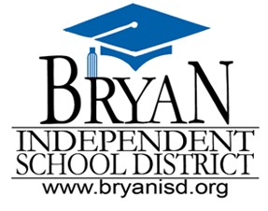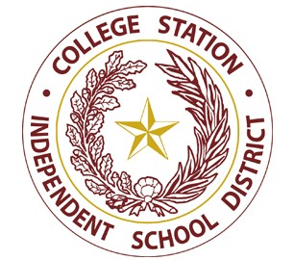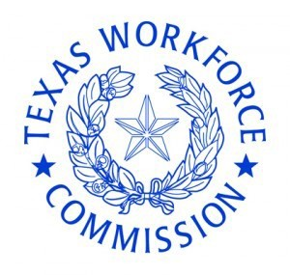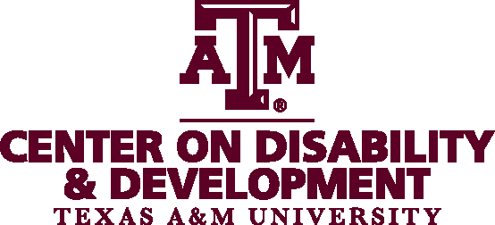Organizaciones en colaboración

